**Documentação de um Projeto Web**

**Portal ControlC**

**Versão 1**

**Autor e Desenvolvedor: Rafael Eduardo Lima - Aux. Informática Atacadão S.A. Recife**

**Revisão Final: Andréa Rodrigues - Aux. Informática Atacadão S.A. Caruaru**

**Realizado em Atacadão S.A.**

**2016**

**ÍNDICE**

**Prefácio**

O objetivo deste documento é fornecer informações necessárias e esclarecer os usos/funcionalidades disponibilizadas no ambiente web do portal.

**1. Introdução ao Documento**

Neste capitulo fornece informações para fins da apresentação do projeto, para melhor entender o objetivo do mesmo.

**1.1. Objetivo do Projeto**

O objetivo deste projeto é mostrar a importância e organização como requisito de um projeto criado para boas funcionalidades.

**1.2. Método de Trabalho**

Como este portal foi desenvolvido para web, consequentemente tem seu uso disponível em navegadores através do link em sua hospedagem.

**1.3. Organização do Trabalho**

Este documento tem em sua organização clarezas para entender o sistema e saber como usar.

**2. Descrição Geral do Sistema**

Este capítulo tem como objetivo descrever de forma geral o sistema, o escopo e as principais funções.

**2.1. Principais Envolvidos e suas Características**

**2.1.1. Usuários do Sistema**

O sistema é composto por dois tipos de usuários: O usuário administrador, que tem a função de gerenciamento, controle, geração de relatórios e o principal uso do sistema (Controlar entradas e saídas dos equipamentos). E o usuário "cliente", que é o ator que faz o portal funcionar quando recebe e faz a devolução do equipamento.

**2.1.2. Desenvolvedores do Sistema**

O Sistema foi desenvolvido pelo auxiliar de informática do setor, que teve a responsabilidade de passar todas as funções, algoritmos e lógicas do desenvolvimento do sistema para os demais colaboradores, onde todos assume a importância de saber perfeitamente o uso desde a implantação do sistema até o uso do sistema instalado.

**2.3. Regras de Negócio**

O sistema é dependente de qualquer navegador instalado no sistema operacional, com isso, qualquer falha, erro de execução ou paralisação no navegador pode causar percas de dados não salvos no sistema.

Os dados e hospedagem do sistema são armazenados em um servidor conectado na rede, fazendo que qualquer falha ou perca de comunicação entre PC - Cliente e Rede pode causar o não funcionamento do sistema.

**3. Requisitos do Sistema**

Este capítulo tem como objetivo descrever os requisitos do sistema.

**3.1. Requisitos Funcionais**

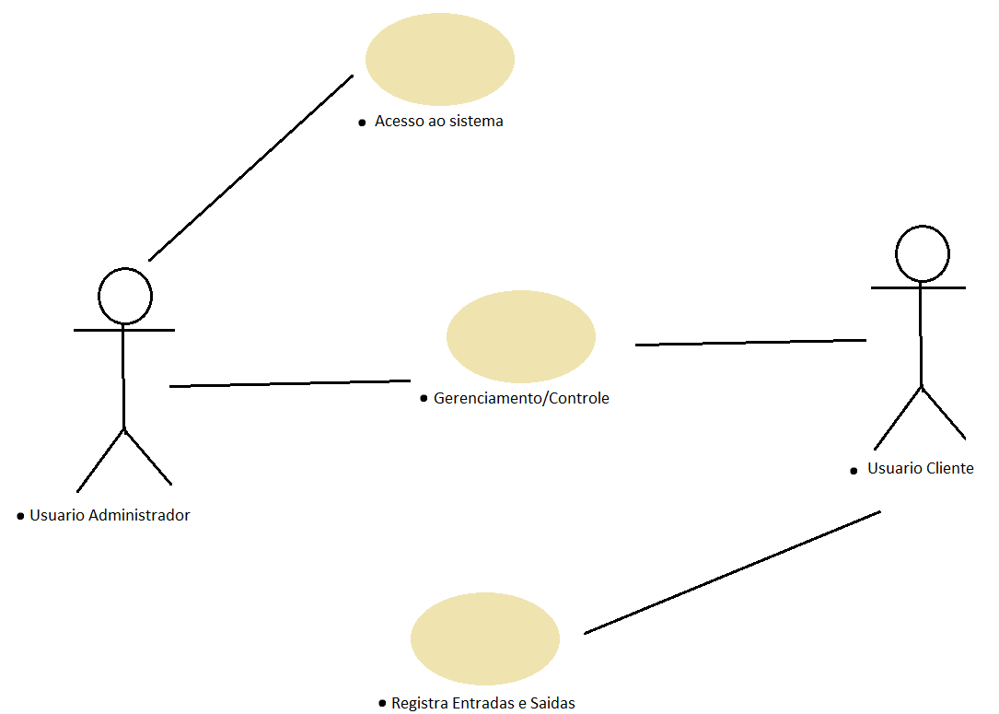

Caso de Uso Acesso ao Sistema:

* Função: Faz autenticação para ter acesso através de login e senha;
* Atores envolvidos: Usuário administrador;
* condições: Ter cadastro nível administrador.

Caso de Uso Gerenciamento/Controle:

* Função: O usuário administrador gerencia/controla o sistema para deixar pronto a movimentação do sistema;
* Atores envolvidos: Usuário administrador e Usuário Cliente;
* condições: Entender o sistema e a parte de gerenciamento;
* Observações: O usuário cliente não tem acesso ao sistema, ele que faz existir a movimentação no sistema.

Caso de Uso Registra Entradas e Saidas:

* Função: Ao receber e devolver os equipamentos, faz a movimentação através destes registros;
* Atores envolvidos: Usuário Cliente;
* condições: Ter cadastro nível usuário do equipamento;

**3.2. Requisitos Não-Funcionais**

Temos neste sistema a segurança de cada usuário administrador ter seu próprio registro para acesso ao sistema através de username e senha;

O sistema tem a segurança para fazer a movimentação do próprio cliente.

**3.3. Protótipo**

- Autenticação para uso do sistema;

- Ao iniciar o sistema;

- Apenas administradores tem acesso

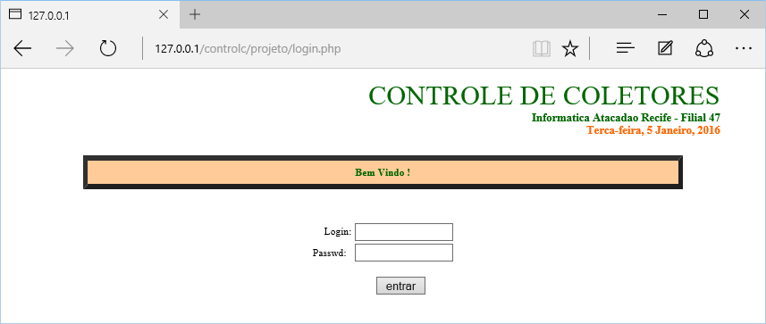

- Navegação "Menu/index";

- Ao navegar no sistema;

- Responsáveis pelo sistema tem acesso a tudo;

- Gerentes, supervisores... Tem acesso para visualização de relatórios - auditorias

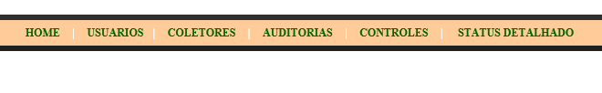

- HOME;

- Ao navegar Menu;

- Responsável pela movimentação de entradas e saídas;

- Visualização resumida dos status dos equipamentos

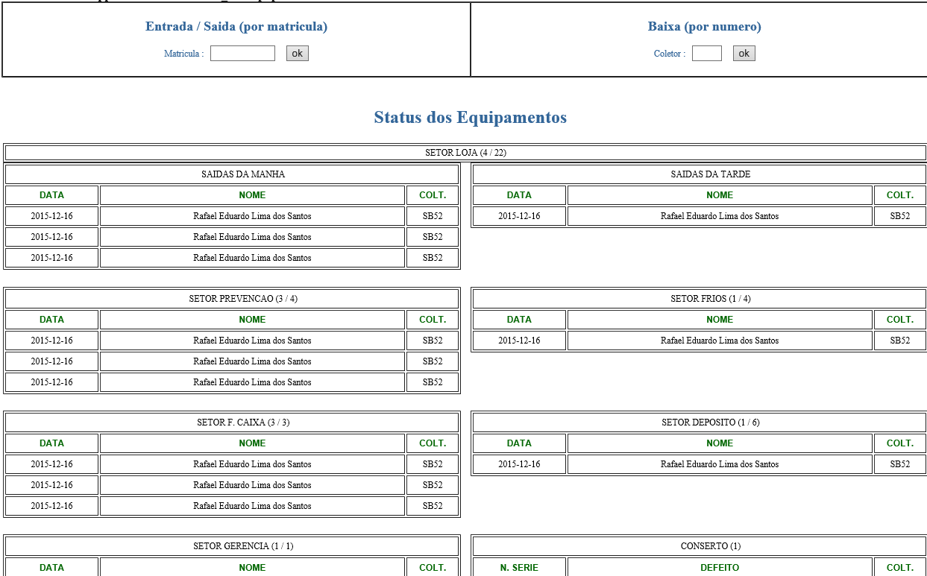

- USUARIOS;

- Ao navegar Menu;

- Responsável pelo cadastro, alteração e listagem dos usuários



- COLETORES;

- Ao navegar Menu;

- Responsável pelo cadastro, alteração e listagem dos coletores



- AUDITORIAS;

- Ao navegar Menu;

- Responsável pelas listagens para devidas auditorias

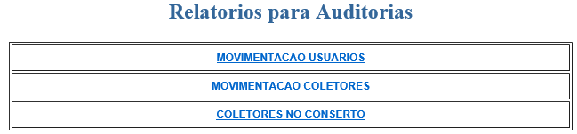

- CONTROLES;

- Ao navegar Menu;

- Responsável pelas gerenciamento e controle de coletores no conserto

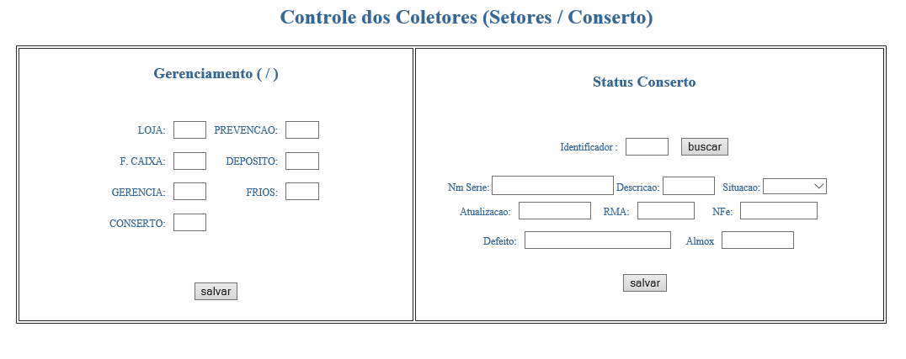

- STATUS DETALHADO;

- Ao navegar Menu;

- Responsável pela listagem dos equipamentos detalhado

